avozdegalicia.es/noticia/lugo/castroverde/2023/07/14/descubren-castroverde-necropolis-medievales-grandes-galicia/00031689358974091350203.htm
https://www.facebook.com/vozlugo

CASTROVERDE
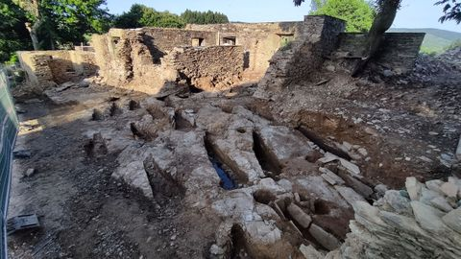
El yacimiento se puede ver a cielo abierto. AMIGOS DO PATRIMONIO DE CASTROVERDE

El descubrimiento tuvo lugar a consecuencia de los trabajos de consolidación de los restos de la casa rectoral que el Concello está desarrollando en esta antigua edificación, ubicada sobre un castro y al lado de la iglesia parroquial
14 jul 2023 . Actualizado a las 20:59 h.
Comentar · 0
Gran hallazgo histórico en suelo lucense. La asociación de Amigos do Patrimonio de Castroverde desveló este viernes que, el pasado mes de junio, en el lugar de Eirexe, en la parroquia de San Miguel de Páramo del Concello de Castroverde, se descubrió una de las necrópolis de origen altomedieval más grandes de Galicia.
El hallazgo tuvo lugar a consecuencia de los trabajos de consolidación de los restos de la casa rectoral que el Ayuntamiento de Castroverde está desarrollando en esta antigua edificación, ubicada sobre un castro y al lado de la iglesia parroquial.
Durante las últimas semanas, dice la asociación, se realizaron trabajos de excavación dirigidos por el arqueólogo Francisco Hervés, que pusieron a cielo abierto más de una veintena de tumbas paralelas y orientadas en dirección sudoeste-nordeste, entre la rectoral y el camino de acceso a la iglesia. El jefe de la intervención afirma que «lo que hace especial a este yacimiento es el número de sepulcros, mayor del habitual, y la situación lineal de los cuerpos».
Fruto de estas actuaciones, se elaboró un informe preliminar que se remitió a la Consellería de Cultura y Educación, que deberá decidir sobre el futuro del yacimiento.
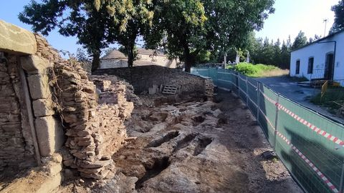
El hallazgo surgió durante las obras de restauración de la antigua casa rectoral. AMIGOS DO PATRIMONIO DE CASTROVERDE
Piden mayor control de las obras
Castroverde es, junto con O Corgo, uno de los ayuntamientos de la provincia de Lugo con más enterramientos antropomorfos altomedievales, con otros ejemplos en los lugares de Recesende y Goi.
A la vista de este importante hallazgo, la asociación de Amigos do Patrimonio de Castroverde envió un escrito a la Consellería, solicitando un mayor control en los trabajos en ejecución en el conjunto de la casa rectoral, así como información sobre la necrópolis y a continuación de las actuaciones «que permitan un mayor conocimiento y difusión de su amplitud y características».

